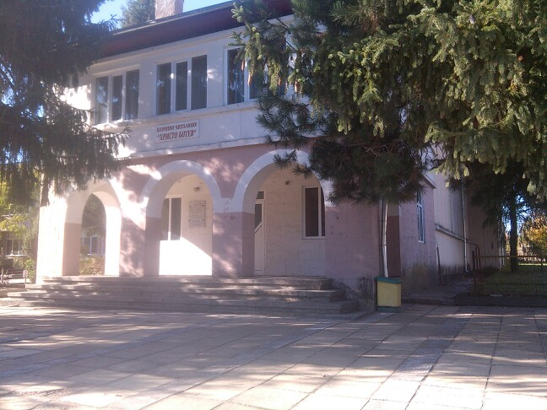

Читалището в село Козлодуйци е основано през 1941 година с името,,Христо Ботев”. Открива се в старата сграда на училището.Прави се сцена,купуват се столове и едно радио на акумулатор.Средствата за поддържането му се събират от членовете на читалището.
Новата сграда е построена през 1948 г. от аптекаря Никола Стефанов Костов и доброволния труд на населението на село Козлодуйци.Читалището е открито на 2 юни 1948 година от Вълко Червенков и е било най-модерното за времето си в цялата околия.
Изграден е смесен хор от младежи и учители на брой около 50 души с ръководител Иван Иванов и театрална група с ръководител Йордан Маринов Начев.
В момента към читалището има библиотека с 3 500 тома литература ,танцов състав за автентичен фолклор и певческа група.

НЧ,,ХРИСТО БОТЕВ – 1941 ГОДИНА” с.КОЗЛОДУЙЦИ

ДОКЛАД
от Румянка Стоянова Колева- председател на НЧ,,Христо Ботев-1941г.”с.Козлодуйци,Добричка община

Относно:осъществените читалищни дейности през 2018 година.

УВАЖАЕМИ ГОСПОДИН ПРЕДСЕДАТЕЛ,

Народно читалище ,,Христо Ботев-1941година”с.Козлодуйци е традиционно самоуправляващо се културно просветно сдружение,изпълняващо държавно културно просветни задачи.
От 26.04.1997 година с Решение № 822,фирмено дело № 659 е регистрирано в Окръжен съд град Добрич.
Читалището набира средства от следните източници:
- субсидия от държавния и общински бюджет
- членски внос
- рента
Ресурс на читалището е читалищната земя,която е в размер на 50,000дка.Земята се намира в най-лошата,камениста част на землището на селото.Отдадена е на търг за пет стопански години рента е в размер на 4 250,00лв.
Дейността на читалището е насочена в няколко направления:
- библиотечно обслужване
- организационна културна работа с населението
- художествена самодейност
- материално-техническа база
- партньорства

БИБЛИОТЕЧНО ОБСЛУЖВАНЕ

Основна дейност на читалището е библиотечното обслужване,чиято задача е популяризиране,разпространение и съхранение на ценните библиотечни документи.
Стремежа на читалищния библиотекар е читателите да влязат по често и с удоволствие в библиотеката.
Движението на библиотечния фонд за 2018 година е следното:
- библиотечен фонд - 3 560
- заети библиотечни документи - 321
-читатели - 39
- всичко посещения - 167

ОРГАНИЗАЦИОННА И КУЛТУРНА РАБОТА С НАСЕЛЕНИЕТО

През 2018 година се проведе рецитал по случай 06.01.рождената дата на патрона на нашето читалище Христо Ботев.С хората от селото честваме всички празници от народния календар като Бабинден,Трифон Зарезан,първа пролет и др.Тържествено отбелязахме 145 годишнината от обесването на Апостола на свободата Васил Левски.
Всяка година пред паметната плоча в село Козлодуйци поднасяме цветя на 3-ти март по случай Националния Празник на България.На първа пролет гостуваме на жените в село Смолница където съвместно честваме празника.На Великден организираме изложба на великденски яйца.На 27 и 28 май гостувахме на Пенсионерски клуб,,Турлашка махала” от гр.Козлодуй по случай Ботевите празници.На 07.09.участвахме в тържествено поднасяне на цветя на мемориал на загиналите войни от VІ пехотна Бдинска дивизия.На 22 септември чествахме Независимостта на България.На 8 ноември проведохме фестивал на хризантемата. В края на годината организираме тържествена вечер по случай Нова година.

ХУДОЖЕСТВЕНА САМОДЕЙНОСТ

Читалището има танцов състав за автентичен фолклор и певческа група.
Танцовия състав е създаден през 1986 година. Певческата група е създадена през 2013 година с ръководител дългогодишната хористка от ансамбъл,,Добруджа”-нашата съселянка Керанка Василева.
През 2018 година танцовият състав и певческата група взеха участие в Регионалния празник на общината в с.Житница под наслов-,,Добруджа-обич моя”,в празника на община Добричка в село Дончево, наградите от там са грамота и парична награда. Съставите участваха и в ІІ-ра международна среща-практикум ,,Богатството на Добруджа-занаятите през погледа на децата” в Етнографския комплекс ,,Стария Добрич”,за което бяха наградени с грамота за отлично представяне,двата състава участваха в ХІІІ Национален Тракийски фолклорен събор,,Богородична стъпка” в Старозагорски бани,където бяха наградени с грамота и плакет за участие в събора и плакет и диплом за принос в съхранението и развитието на фолклора.
МАТЕРИАЛНО – ТЕХНЕЧЕСКА БАЗА

Читалището в село Козлодуйци е построено през 1948 година.Състоянието на сградата е добро.През 2018 година не е правен ремонт,защото не е необходим.

ПАРТНЬОРСТВА

Община,Кметство,други читалища ,Пенсионерски клубове.

С уважение,

РУМЯНКА КОЛЕВА
Председател на НЧ

